Приложение 8.

Конспект НОД для детей 6-7 лет по патриотическому воспитанию: «Люблю берёзку русскую».

Цель: развивать творчество детей, углубить представление детей о русской белоствольной берёзе.
Задачи:
Обучающие:
- формировать у детей культуру общения с природой и этическое отношение к ней;
- расширить знания о русской березке, как о символе России, через искусство, музыку и поэзию, рассказать о том, какую пользу береза приносит людям;
- активизировать и обогатить речь детей новыми словами: береста, белоствольная, русская красавица и др.
Воспитательные:
- воспитывать интерес к быту и изделиям народно - прикладного искусства России;
- воспитывать навыки коллективной работы;
- воспитывать художественный вкус;
Развивающие:
- формировать любознательность, наблюдательность, желание детей отразить свои впечатления в работах, используя различные нетрадиционные техники в художественно - изобразительном творчестве;

Оборудование и материалы:
Репродукции картин русских художников, стихи русских поэтов, музыкальное сопровождение, экспонаты из русской избы, материалы и инструменты для изодеятельности.

Предварительная работа:
- рассматривание иллюстраций, репродукций художников,
- чтение стихов,
- прогулки и наблюдения за берёзой,
- рисование пейзажей.

Ход:
Дети входят в зал и садятся полукругом на скамейку и березовые пеньки.
Воспитатель: - Послушайте стихотворение В.Степанова «Что мы Родиной зовем»
Что мы Родиной зовем?
Дом, где мы с тобой живем,
И березки, вдоль которых
Рядом с мамой мы идем.

Что мы Родиной зовем?
Поле с тонким колоском,
Наши праздники и песни,
Теплый вечер за окном.

Что мы Родиной зовем?
Все. Что в сердце бережем,
И под небом синим- синим
Флаг России над Кремлем.

- Как вы думаете, что такое Родина?
Правильно, это место, где родился человек.
- А вы знаете, как называется наша Родина?
- Россия.
-Что можно представить, когда говоришь о России? (ответы детей)
- Я представляю красоту нашей природы, а особенно русскую березку.
Как вы думаете, почему именно березку?
(Ответы детей).
- Русская березка является символом России. Говоря о березке, можно сказать много красивых слов, например: «Словно девица русская, приумолкнув, стоит»
- А вы знаете красивые слова о березке? (ответы детей)
- Кто хочет рассказать стихотворение о русской березке? (дети читают стихи о березе)
- Ни в одной стране мира нет столько берез, сколько у нас. Еще в старые времена вошла в нашу жизнь березка. Русский народ любит ее за ее красоту.
У всех берез очень необычная кора. Чем необычна кора у березы, как вы думаете? (она белая с черными крапинками, не как у всех деревьев.)
-Как можно сказать одним словом о белом стволе березы? (белоствольная)
- Вы знаете, откуда березка получила свое название? - Название своё получила берёза от древнего слова «Бер» - «Светлая, белая, ясная». Именно от «Бер» и образовалось сначала «Берёза».
- Как вы думаете, для чего берёзе чёрные точки-чёрточки? (ответы детей) Оказывается, через них берёза дышит, и называются они чечевичками. Белую кору берёзы называют берестой. Береста – это защитный слой дерева. Она защищает от воды и вредных воздействий. Давайте рассмотрим бересту. ( предлагает детям потрогать, рассмотреть поближе) Что можно сказать о ней? Какая она?
(ответы детей)
-Люди любят ходить в берёзовый лес, чтобы отдохнуть, прикоснуться к стволу дерева руками, постоять с закрытыми глазами и набрать сил и энергии. Давайте прикоснёмся к стволу берёзы и тихонько постоим, послушаем музыку леса (дети с воспитателем подходят к березке (атрибут к занятию)).

Физкультминутка:
Мы берёзку посадили,
Мы водой её полили,
И берёзка подросла.
К солнцу ветки подняла.
А потом их наклонила
И ребят благодарила.
- Сейчас, ребята, мы посетим музей «Русская берёзка».

Посещение музея.
Ребята проходят в музей. Их встречает экскурсовод (гид)
Гид: - Здравствуйте, ребята! Я очень рада видеть вас в нашем музее. Кто-нибудь из вас был в музее? (ответы детей) Что вы там видели? (ответы детей) Понравилось? Действительно, музеи бывают разные, а сейчас вы в музее «Русская берёзка». Как вы думаете, почему так называется наш музей? (ответы детей). Да, действительно, в нашем музее собраны экспонаты именно о нашей красавице – берёзе. Пройдите, пожалуйста, в наш первый зал. Это необычный зал – наша русская, деревенская изба. Давайте познакомимся со всеми экспонатами избы (дети подходят к экспонатам). Издавна на Руси славили берёзку русскую, почитали её красоту, пользовались её дарами, украшали букетами из берёзовых веток. Деревенская изба освещалась берёзовой лучиной (показывает) При её свете в долгие зимние вечера женщины пряли (показывает прялку) пряжу на прялке, вязали, шили. Мужчины плели из бересты лапти (показ), корзины, делали шкатулки и другие полезные вещи для женщин и девушек. Посмотрите, что есть в музее (дети рассматривают все предметы) Но запомните, люди не губили деревья. Они рубили только старые берёзы, засохшие.
- На коре и на срезах ствола берёзы рисовали чудесные картины и украшали свои жилища.
- Самой необходимой частью избы была и остаётся русская печь. На печи спали, сушили мокрую одежду, готовили в печи вкусную кашу и калачи. Печь обогревала всю избу. Топили печь березовыми поленьями, которые приятно потрескивали в огне, давали тепло и жар, от них исходил приятный дух, аромат (показ поленьев).
- Что это, ребята? Узнали (показывает веник берёзовый) Это берёзовый веник. Он здоровье прибавляет и старому и малому, русские люди пользуются им в бане: хлещут себя, чтобы из тела все хвори выгнать, да душу порадовать.
- А в праздники люди любили выходить в берёзовую рощу, девушки плели венки из цветов, вплетая в них берёзовые ветки, а потом водили хороводы, пели песни, посвящая их белоствольному дереву.
Послушайте одну из песен (слушают запись песни)
Берёза моя, берёзонька,
Берёза моя белая,
Берёза кудрявая.
Стоишь ты берёзонька,
Посреди долинушки,
На тебе, берёзонька,
Листья зелёные,
Под тобой, берёзонька,
Трава шёлковая,
Близ тебя, берёзонька,
Красны девушки,
Венки плетут, да песни поют.

- Давайте и мы с вами сейчас вокруг берёзки поводим хоровод (воспитатель с детьми заводят хоровод вокруг берёзы «Во поле берёза стояла»).

- Я вас приглашаю во второй зал. Мы совершим путешествие в особый мир – мир искусства (дети подходят к мольбертам с репродукциями картин о берёзе). Подойдите ближе к картинам. Если вы будете внимательны, наблюдательны, не станете спешить, то эти картины откроют вам свои тайны. Полюбуйтесь ими и скажите, что же изобразили художники на этих полотнах? (ответы детей). Как мы можем назвать эти произведения? (ответы детей) (Пейзажи)
- Что нарисовали художники на своих холстах (берёзы)?
- Да. Берёзу, восхищаясь её природной красотой. Обратите внимание: берёзки пылают белым светом. На переднем плане они кажутся огромными, могучими, а на дальнем – тоненькими, стройными, молодыми. Давайте представим, если бы мы попали в эти чудесные рощи и леса, изображённые на картинах, то услышали бы многообразие звуков: журчание ручейка, шелест листвы, щебет птиц. А может вы узнали художников и их полотна? (ответы детей, воспитатель перечисляет авторов картин и их название).
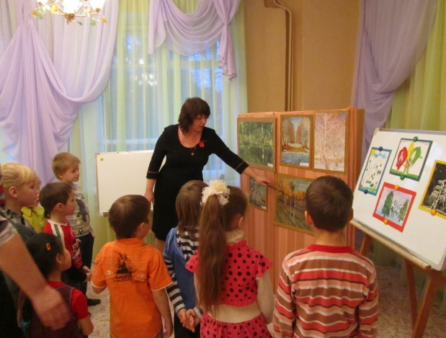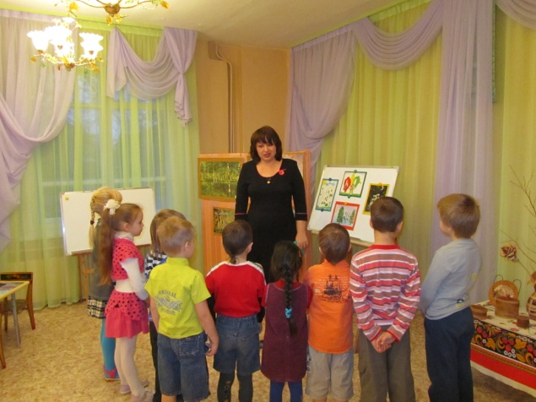
- А это работы, которые нарисовали дети, такие же, как и вы. Они были у нас в гостях и подарили рисунки.
- А почему этот стенд пустой?
- Ребята, а вы хотите ли украсить этот стенд своими работами?
- При нашем музее есть мастерская, пойдемте в соседний зал, где вы сможете нарисовать свои рисунки и подарить музею (дети проходят в зал)
- Но сначала подумайте, какие у вас будут березки – прямые или чуть наклонившиеся, где растут – на полянке или бугорке, как они растут- по одной или целыми группами. В какое время года – летом или зимой? Подумали? Приступайте к работе (дети рисуют под легкую музыку, воспитатели помогают, выставляют работы детей на стенд.)
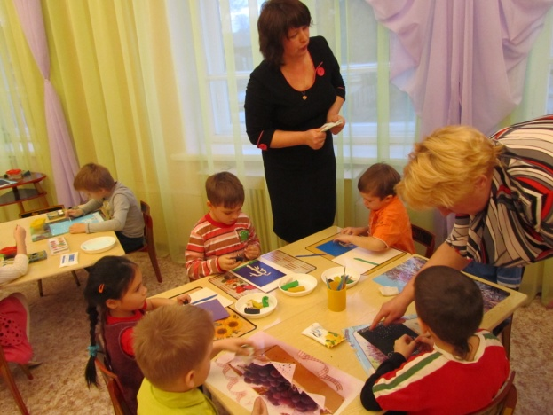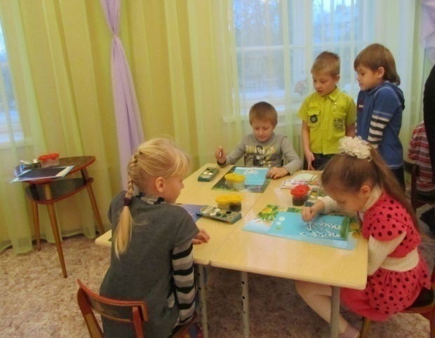
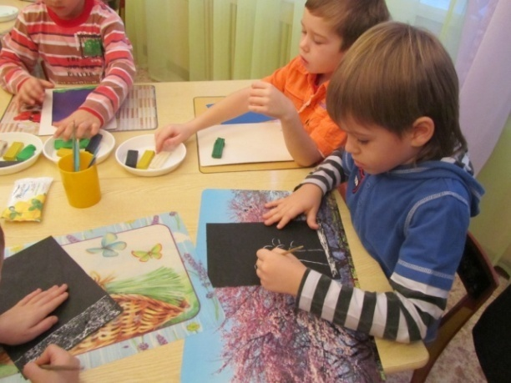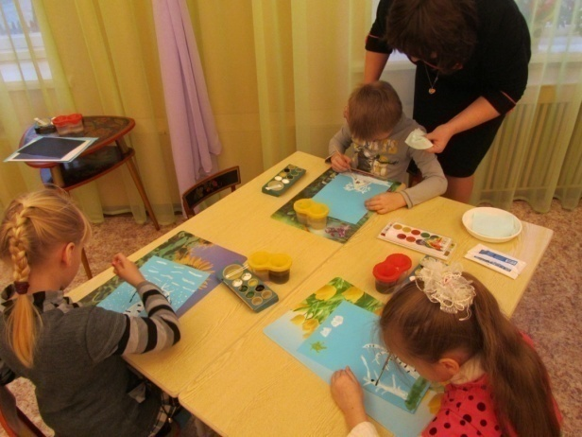

Рефлексия:
- У нас с вами получилась настоящая березовая роща, в которой хочется прогуляться, послушать пение птиц, прислониться к прохладному стволу дерева, чтобы набраться от него сил и здоровья.
- Давайте рассмотрим ваши работы (анализ работ)
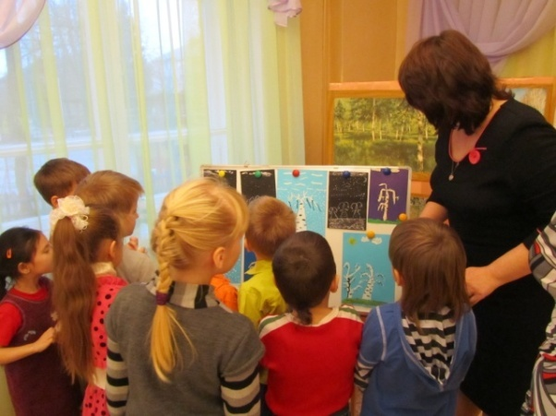
- Какой чудесный подарок вы нам сделали. Большое спасибо. Вам понравилось? Приходите к нам еще, ждем вас (дети с воспитателем уходят из музея).
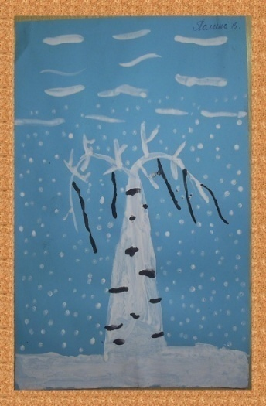
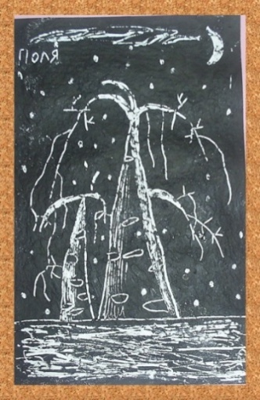
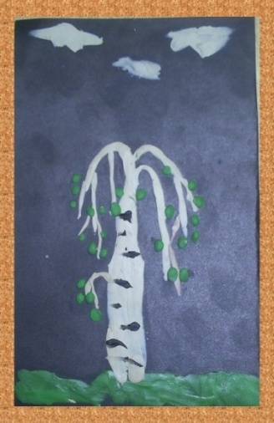
Воспитатель: - Мне сегодня очень понравилось заниматься с вами. Вы замечательно справились со всеми заданиями. А теперь нам пора возвращаться в группу, попрощайтесь с гостями. До свидания.

